- 调整贝利余额：
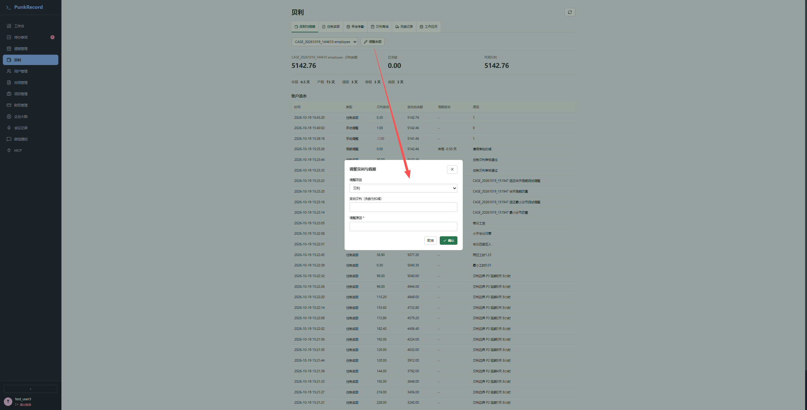
变动贝利为0 --》提示请选择非 L0 员工，填写调整金额及原因，页面应该提示不能为0；
-9999999999999、999999999999999999、0.003--》返回422；页面输入框建议设置输入最大值、最小值限制、分数限制
- 新增商品
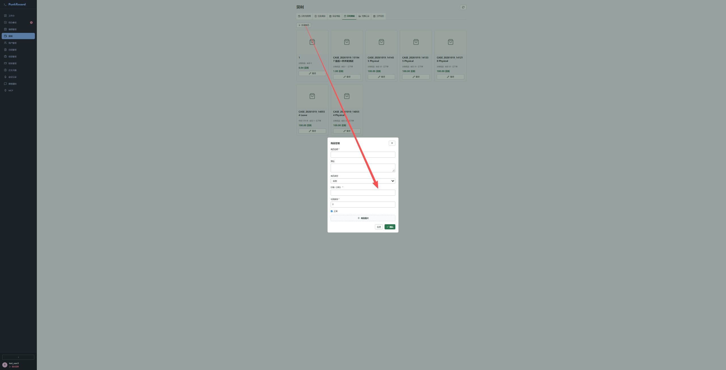
价格贝利为999999999999--》返回422；页面输入框设置最大值限制
商品卡片样式优化：商品名称过长时，下方的管理按钮不在统一水平线上

- 贝利、请假管理页面的翻页样式与其他页面不一致，没有共用同一个组件
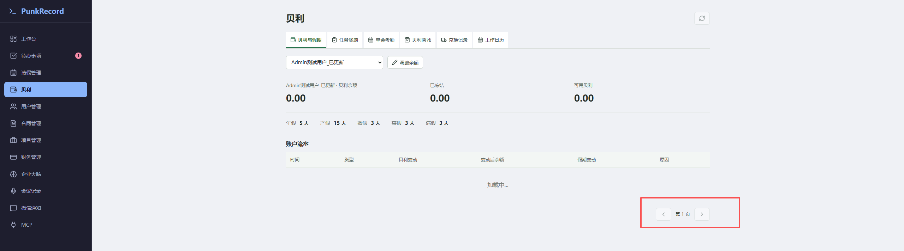

- 早会考勤，匹配员工时因该根据用户名匹配，用户名目前具有唯一性，姓名没有，存在两个相同姓名时，会出现匹配异常
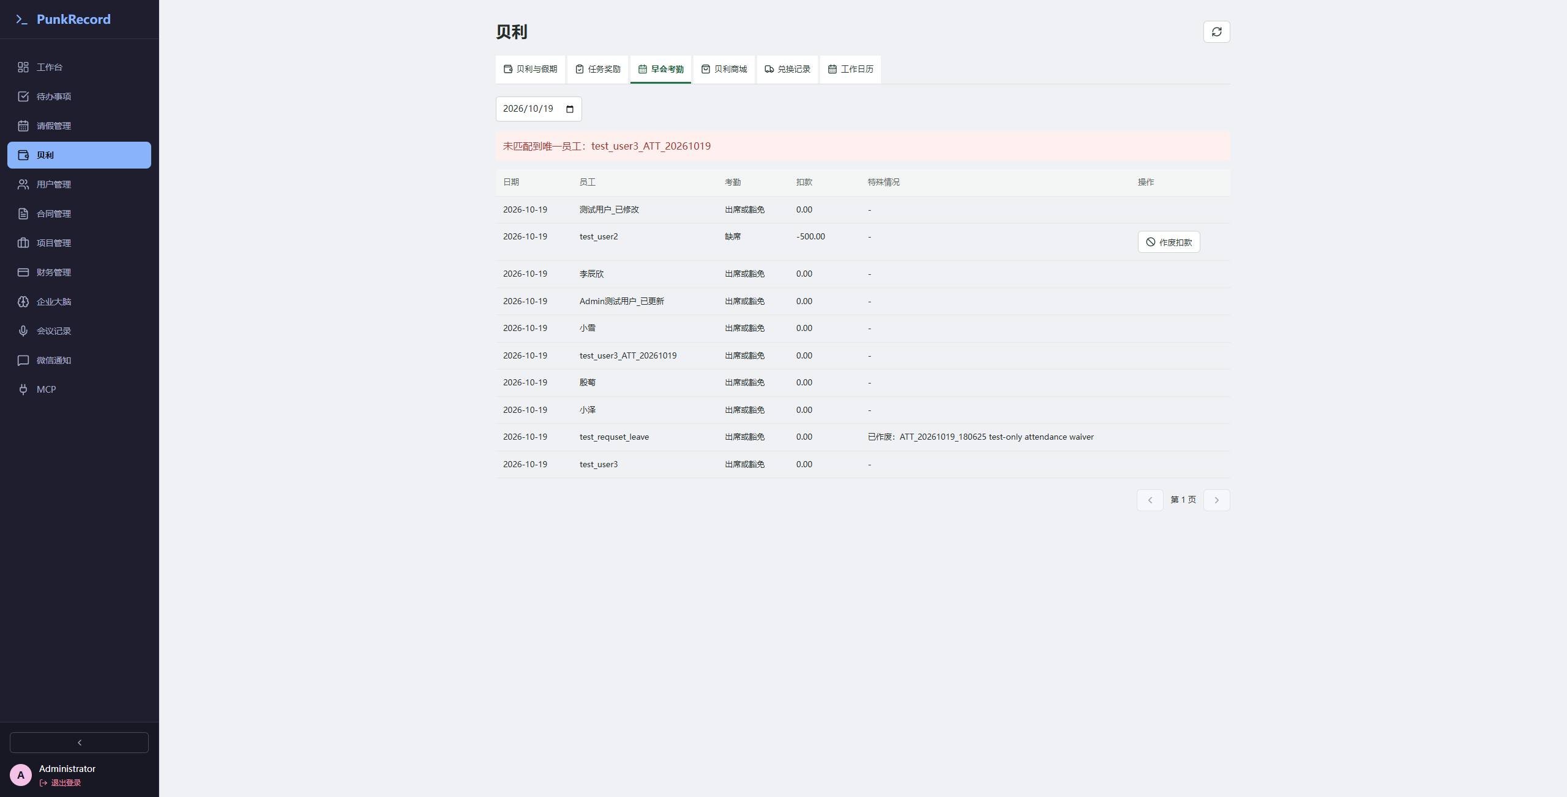

功能 | 字段 | 纯空格返回 |  | 首尾包含空格返回
功能 | 字段 | 返回结果 | 是否通过 | 返回结果 | 是否通过
- 职位管理-删除异常、新增、编辑支持填写空字符串

